Finger Buffet 2a

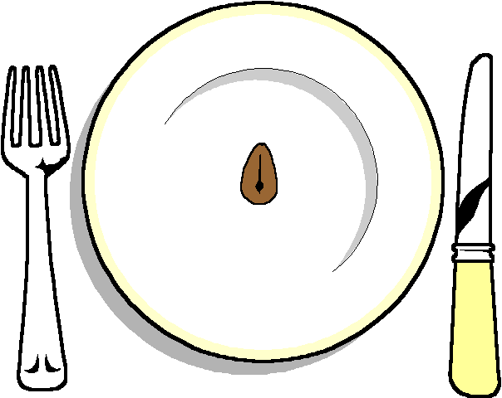

Mini Goats Cheese Wraps
******
Mini Tomato and brie on sticks
******
Mini Ginger, orange Pork Skewers
******

Mini Vegetables Samosas
******
Mini vegetable spring Rolls
******
Mini Blue cheese, Mascapone and
Red onion Quichettes
******
Mini smoked trout Roulades
******
Open Salmon Triangles
******
Homemade Mini Muffins
******

Homemade Raspberry Roulade

